# LBPStereoMatch类说明

## 代码功能

这部分代码承接深度计算部分和根据部分相位图精确计算深度信息部分。这部分的代码根据LBP原理，筛选投影仪像素对应的最佳图像像素，从而根据投影仪已知的绝对相位值对部分图像像素进行赋值，得到左右图的部分相位图。

类主体如下所示：

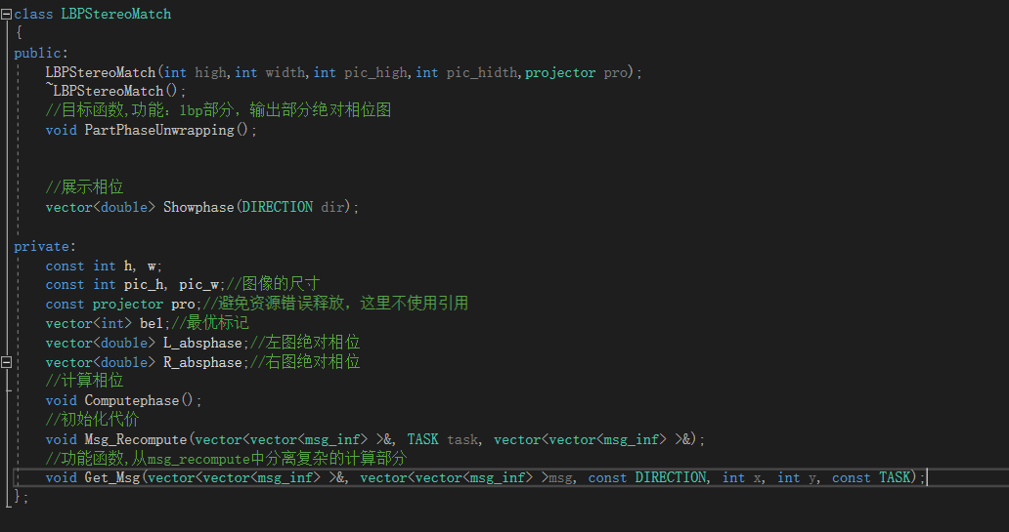

我对这一部分进行进一步的修改，将大部分成员函数改为private以防止用户调用。到使用时，用户只需调用构造函数，然后调用lbp部分的函数PartPhaseUnwrapping()，然后调用Showphase就能得到输出。

## 输入和输出

这部分代码我封装成类的形式。用户需要向构造函数输入投影仪图像尺寸、左右图像尺寸（默认左右图尺寸一致），以及标签信息和投影仪的绝对相位图。后者封装如下：

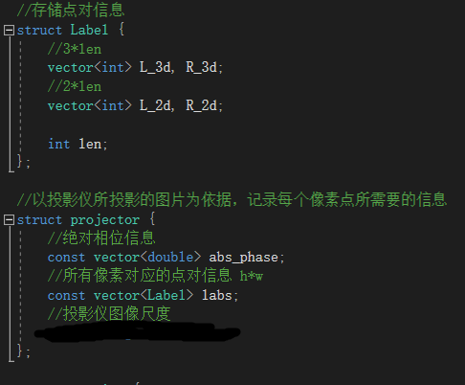

结构projector包含绝对相位信息abs_phase和标签信息labs，标签信息labs是Label构成的容器，Label记录投影仪某一坐标对应的左右图像上的点的三维信息和二维信息。

构造函数如下：



如图所示，我希望输入的也能按照project的格式输入。不然，我这一部分也可以进行修改，只是那样的话，构造函数的内容会很麻烦。

本程序的输出将是两个和左右图等大的部分相位图。部分相位图计算部分代码如图：

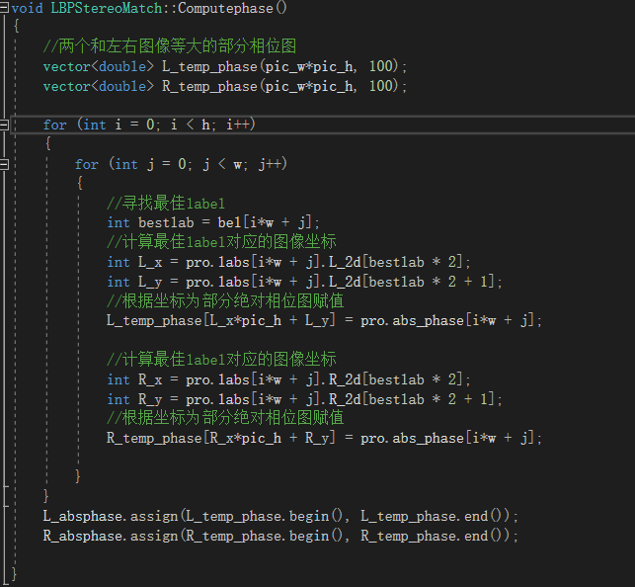

另外这部分的代码是供lbp调用的，这里展示仅仅是为让用户对部分相位图的结构有一个大致了解，如果用户需要输出，请调用如下函数：



## LBP部分代码说明

这部分代码，用户基本不用上心，大部分也不允许用户调用。

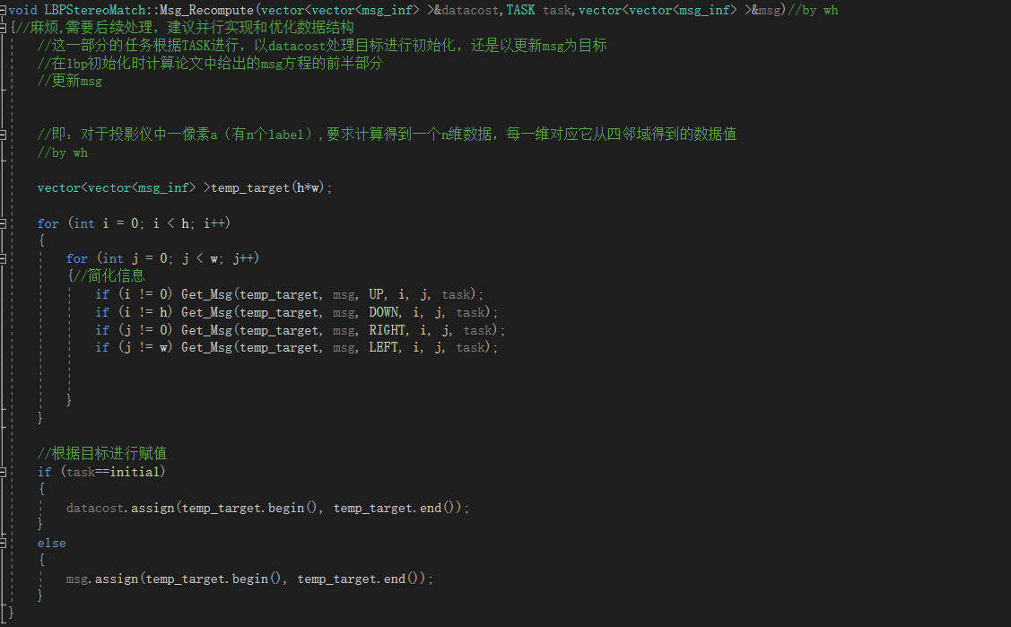

这部分代码，负责两个任务：初始化datacost，更新msg。具体执行那个任务根据TASK参数选择。

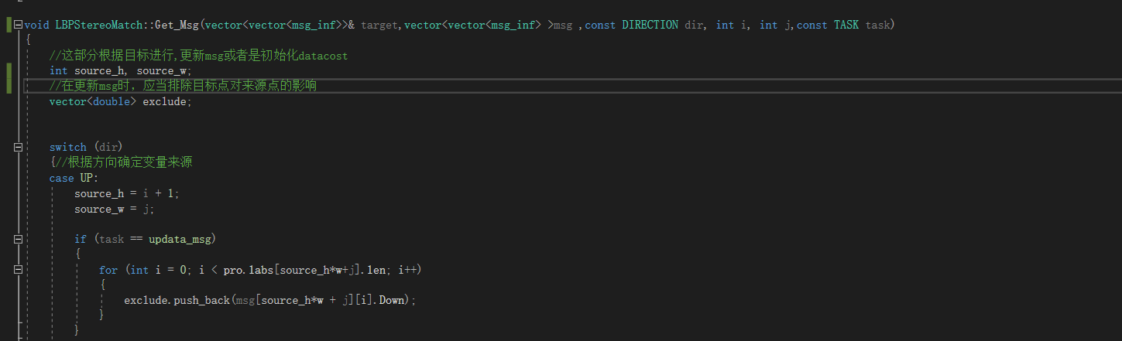

这部分代码，负责某一坐标的msg或者datacost具体计算，这部分代码会先计算需要排除的msg，然后逐一计算论文中msg包含的信息。

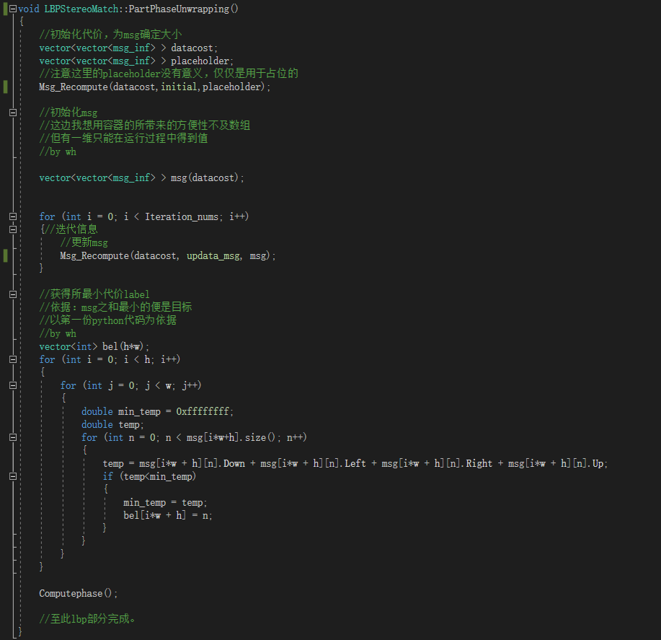

这部分就是lbp部分的代码，也是用户唯一可以调用的lbp函数，用户通过调用这个函数来完成绝对相位的获得。